共青团上海海关学院委员会
简 报
2021年第037期 2021年5月1日
书香浓情，你我同行
——校团委筹备志愿服务小组赴浦东图书馆开展
五月读者志愿服务活动
为深入学习贯彻习近平总书记关于学雷锋志愿服务系列重要指示精神，讲好红色故事，传播红色文化，传承红色基因，校团委积极筹备志愿服务小组，我校共9名同学于5月1日前往浦东图书馆参与五月读者服务志愿活动。累计志愿服务市场72小时。
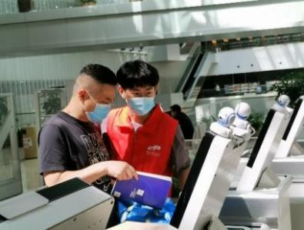
志愿者们到岗后，经过图书馆老师的简单培训，明确自身的分工，分散到各个工作岗位，分别担任擦拭书架灰尘、整理杂乱图书、打扫书桌卫生、引导来馆读者等工作。“哪里有需要，哪里就有我们。”秉持着这样的精神和信念，青年志愿者们时刻关注着图书馆的动态，只要有需要，就会在第一时间上前提供服务，奉献爱心，用实际行动弘扬“奉献、友爱、互助、进步”的志愿精神。在服务过程中青年志愿者用热情、规范、高效的服务，渲染出青春最靓丽的底色，打造出海关学子独有的精神名片，同时进一步加深了对志愿服务的社会认同感。
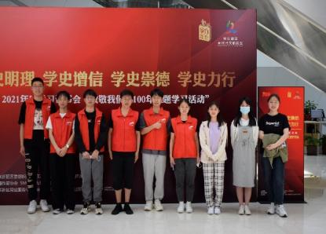
此次图书馆志愿活动不仅强化了志愿者们的社会责任感，更践行了“奉献、友爱、互助、进步”的志愿理念。同时，我校学子以饱满的服务热情，认真负责的工作态度，积极向上的精神风貌展现了我校高素质人才的培养成果。校团委也将广泛开展志愿服务关爱行动，进一步完善和提高我校志愿服务水平，推动学雷锋志愿服务高质量发展，激励更多的关院学子加入到志愿服务的青年队伍中为建设美好社会贡献新时代文明实践的志愿力量。

附件：
2021年5月浦东图书馆志愿者名单
序号 | 院系 | 班级 | 姓名 | 服务时长
1 | 海关与公共管理学院 | 海管1904 | 韩颖 | 8
2 | 海关与公共管理学院 | 海管1907 | 蒋易 | 8
3 | 海关与公共经济学院 | 税收1901 | 张广宇 | 8
4 | 海关与公共经济学院 | 经统1901 | 邓莉悦 | 8
5 | 海关与公共管理学院 | 海管2006 | 刘启明 | 8
6 | 海关与公共管理学院 | 海管2007 | 刘彦辰 | 8
7 | 海关与公共管理学院 | 海管2009 | 米家钰 | 8
8 | 海关与公共经济学院 | 税收2001 | 陈心慈 | 8
9 | 海关与公共管理学院 | 海管1904 | 韩颖 | 8

